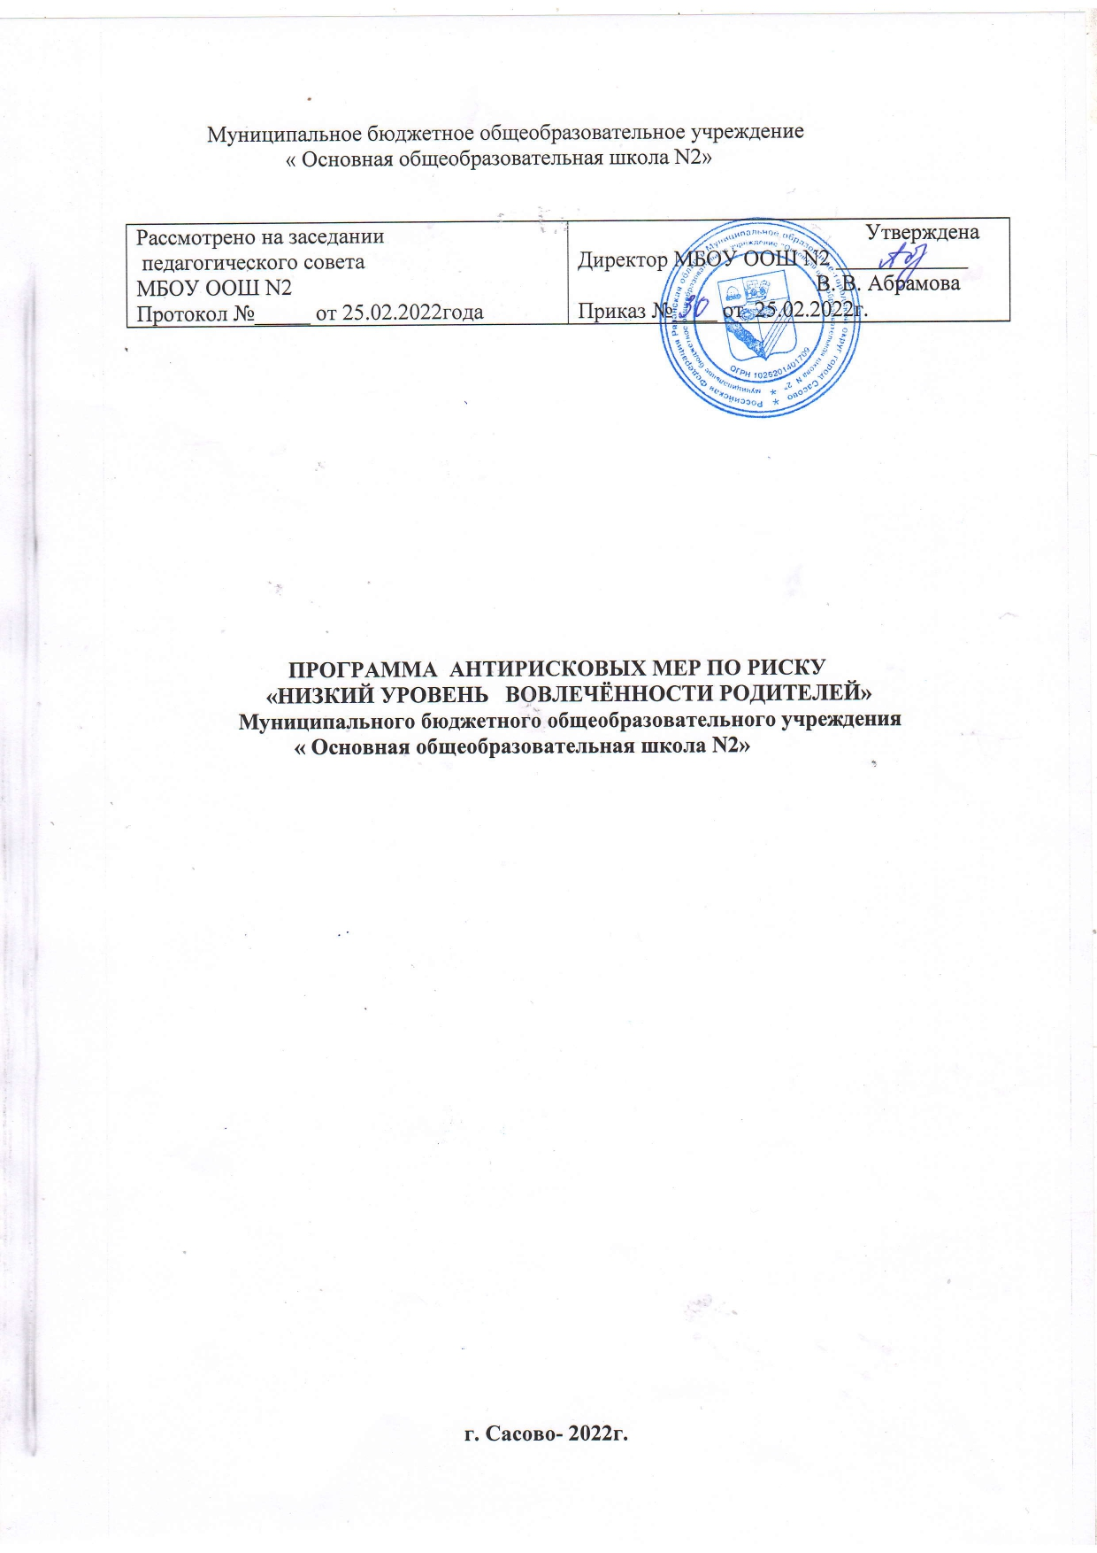
Паспорт программы

1. Наименование программы | Программа антирисковых мер по направлению «Низкий уровень вовлеченности родителей»
2. Цель и задачи Программы | Цель: повышение к концу 2022 года уровня вовлеченности родителей в учебно-воспитательный процесс до 90%.  Задачи:  - Разработать и провести диагностику по выявлению причин низкого уровня вовлечённости родителей и их удовлетворённости работой ОУ;  - Привлечь родителей к организации и проведению ключевых общешкольных дел, работе органов управления школой (Совет отцов, Совет родителей, Родительские комитеты  - Повысить степень интереса и информированности родителей о деятельности ОУ через сайт школы, «горячие линии», родительские чаты, личные встречи;
3. Целевые индикаторы и  показатели программы | Уровень удовлетворенности родителей организацией учебно- воспитательного процесса;  Доля вовлеченных в процесс обучения родителей, %  - Количество проведенных родительских собраний, конференций, всеобуча и проч, число  - Доля родителей, посещающих мероприятия ОО, %  - Доля активных родителей, постоянно участвующих в органах управления школой, %  - Регулярность обновления сайта ОУ
4. Сроки реализации программы | 1 год – 2022 год
5. Меры/мероприя тия по достижению цели и задач | Перечень мероприятий представлен в дорожной карте.
6. Ожидаемые конечные результаты реализации программы | Высокий уровень удовлетворенности родителей учебно- воспитательным процессом (доля удовлетворенных родителей 90%) Количество вовлеченных в процесс обучения родителей достигает 100%.  Родительские собрания в классах проводятся 1 раз в четверть, родительский всеобуч – ежемесячно. Тематика – разнообразная и полезная.  Число родителей, посещающих родительские собрания и школьные мероприятия, составляет 70%  Доля числа активных родителей, участвующих в управлении школой, достигает 15%
7. Исполнители | Директор, заместители директора по УВР, классные руководители

8. Приложение. Дорожная карта реализации Программы
№ | Задача | Мероприятие | Дата реализации | Показатели | Ответственные
1. | Разработать и провести  диагностику по выявлению причин низкого уровня вовлечённости родителей и их удовлетворённости работой ОУ. | - Диагностика (вход-выход) по выявлению причин низкого уровня вовлечённости родителей в учебно- воспитательный процесс, отслеживание уровня удовлетворённости родителей образовательным процессом в ОУ  - Мониторинг формирования банка данных о семьях, анализ диагностики семей. | Вход 15 сентября  2022 -выход 15  декабря 2022  до 20 сентября 2022 | Доля удовлетворенных родителей достигает 90% | Директор  Заместители по УВР, ВР  Классные руководители
2. | Организовать психолого- педагогическое просвещение родителей в рамках  «Родительского всеобуча», родительских собраний. | - Информационно-просветительская работа с родителями на заседаниях родительского всеобуча, родительских собраниях не менее 1 раза в месяц;  -Размещение в родительских чатах, памяток, видеороликов для родителей, консультаций, комментариев специалистов психолого-педагогической службы;  Организация родительских собраний по государственной итоговой аттестации обучающихся 9;  Индивидуальная работа с родителями обучающихся, испытывающих трудности в обучении. | 1 раз в месяц 2022 г  – всеобуч  4 раза в 2022 году – родительское собрание По мере поступления документов  Не менее 1 раза в четверть, также по запросу | Родители посещают всеобуч и родительские собрания не менее 90% | Директор,  Заместитель по УВР  Классные руководители
3. | Повысить степень интереса и информированности родителей о деятельности ОУ через сайт школы, «горячие линии»,  родительские чаты, личные встречи. | Создание на сайте школы в разделе «Родителям» информационного блока, отвечающего интересам и запросам родительской общественности  Использование ресурсов сайта школы в целях информирования родителей по вопросам качества образования, освещения воспитательных  Мероприятий в ОУ | До 1 мая  2022 г.  1 раз в месяц течение года | Актуальность информации в разделе  «Родителям» на сайте школы | Заместитель директора по УВР
4. | Привлечь родителей к организации и проведению ключевых общешкольных дел, работе органов управления школой (Совет отцов, Родительские комитеты) | Вовлечение родителей в организацию и проведение ключевых общешкольных дел Календарного плана воспитательной работы;  Внедрение новых нетрадиционных активных форм работы с родителями(круглые столы, диспуты, классные альбомы, родительские уголки, «почта  доверия») | 1 раз в четверть 2022 года – совместное с родителями общешкольное  мероприятие | Доля родителей,  участвующих в данных мероприятиях,  составляет 50% | Заместитель по ВР  Классные руководители

